APSTIPRINĀTS
SIA „Getliņi EKO”
2020.gada 3.novembra
Mantas novērtēšanas un realizācijas komisijas sēdē

SIA „Getliņi EKO” mantas (metāllūžņu) realizācijas noteikumi

Stopiņu novads
2020

- Vispārīgie noteikumi
  - Realizāciju organizē ar SIA „Getliņi EKO” izveidotā pastāvīgā mantas novērtēšanas un realizācijas komisija (turpmāk – Komisija).
  - Komisija realizē mantu (metāllūžņus) ievērojot Publiskas personas mantas atsavināšanas likuma pamatprincipus.
- Prasības piedāvājumā iesniedzamajiem dokumentiem
  - Iesniegums ar finanšu piedāvājumu jānoformē saskaņā ar paziņojumam pievienoto paraugu (2.pielikums).
  - Iesniegums ar finanšu piedāvājumu jāaizpilda drukātiem burtiem, tam jābūt skaidri salasāmam.
  - Komisijai ir tiesības neizskatīt piedāvājumu, kas ir grūti salasāms vai nekorekti noformēts.
  - Pretendentam jāpievieno atbilstoša MK noteikumiem Nr.960 „Noteikumi par kārtību, kādā iepērk un realizē melno un krāsaino metālu atgriezumus un lūžņus un izsniedz licences metālu atgriezumu un lūžņu iepirkšanai Latvijā, kā arī par valsts nodevas likmi par licenci metālu atgriezumu un lūžņu iepirkšanai un valsts nodevas maksāšanas kārtību” izsniegta licence par melno metālu iepirkšanu.
- Piedāvājumu iesniegšana
  - Piedāvājumus var iesniegt līdz 2020.gada 17.novembrim plkst. 10.00, ievērojot 2020.gada 9.jūnija Ministru kabineta noteikumi Nr. 360 “Epidemioloģiskās drošības pasākumi Covid-19 infekcijas izplatības ierobežošanai” noteiktos ierobežojumus, piedāvājumu nosūtot pa pastu vai ar kurjerdienesta starpniecību SIA „Getliņi EKO”, Kaudzīšu ielā 57, Rumbulā, Stopiņu novadā, ar norādi – Piedāvājums SIA “Getliņi EKO” mantas (metāllūžņu) izsole.
  - Piedāvājuma iesniedzējs ir atbildīgs par piedāvājuma iesniegšanu un saņemšanu paziņojuma 3.1.punktā norādītajā termiņā. Pēc norādītā termiņa piedāvājumi netiek pieņemti.
  - Pretendents nevar iesniegt finanšu piedāvājuma variantus.
- Piedāvājumu izskatīšana
  - Ievērojot 2020.gada 9.jūnija Ministru kabineta noteikumi Nr. 360 “Epidemioloģiskās drošības pasākumi Covid-19 infekcijas izplatības ierobežošanai” noteiktos ierobežojumus, piedāvājuma iesniedzējiem netiks nodrošināta iespēja piedalīties piedāvājumu atvēršanā klātienē.
  - Komisija piedāvājumu izskatīšanu un lēmuma pieņemšanu veic slēgtā sanāksmē.
  - Ja ir iesniegti divi vienādi finanšu piedāvājumi, tad tiesības slēgt līgumu ir pretendentam, kurš finanšu piedāvājumu ir iesniedzis pirmais.
  - Komisija pieņems lēmumu, slēdzot līgumu ar pretendentu, kurš finanšu piedāvājumā piedāvās lielāko mantas (metāllūžņu) cenu.
- Informācija par realizējamo mantu
  - Ar realizējamo mantu interesenti var iepazīties SIA „Getliņi EKO” teritorijā Kaudzīšu ielā 57, Rumbulā, Stopiņu novadā, iepriekš sazinoties pa tālruni +371 28355118.
  - Realizācijai ir nodoti šāda manta (metāllūžņi):
Kārtas numurs | Mantas nosaukums | Mērvienība | Prognozējamais svars
1. | Metāllūžņi  (sk. 1.pielikumu - foto fiksācija) | kg | 30 000
  - Mantas (metāllūžņu) iekraušanu un izvešanu nodrošina Pircējs ar savu transportu.
  - Pēc mantas (metāllūžņu) pieņemšanas Pircējam nav tiesības samazināt cenu, saistībā ar mantas (metāllūžņu) kvalitāti. Pircējam mantas (metāllūžņu) kvalitāte ir jānovērtē pirms piedāvājuma iesniegšanas.
  - Mantas (metāllūžņu) faktiskais svars tiks noteikts pie mantas (metāllūžņu) izvešanas, veicot svēršanu SIA „Getliņi EKO” esošajiem svariem un parakstot pieņemšanas – nodošanas aktus.
- Komisijas tiesības un pienākumi
  - Komisijas locekļi līdz mantas (metāllūžņu) realizācijas sākumam nav tiesīgi izpaust jebkādas ziņas par pretendentu finanšu piedāvājumiem.
  - Komisija apkopo rezultātus un ne vēlāk kā 3 (trīs) darba dienu laikā nodrošina rezultātu publicēšanu SIA „Getliņi EKO” mājas lapā internetā.
- Līguma noslēgšanas kārtība
  - Atbilstoši komisijas lēmumam SIA „Getliņi EKO” ne vēlāk kā 3 (trīs) darbdienu laikā pēc lēmuma pieņemšanas sagatavo pirkuma – pārdevuma līgumu ar izdevīgākā finanšu piedāvājuma iesniedzēju.
  - Kontaktinformāciju par līguma noslēgšanu var saņemt pa tālruni +371 28355118.
  - Ievērojot 2020.gada 9.jūnija Ministru kabineta noteikumi Nr. 360 “Epidemioloģiskās drošības pasākumi Covid-19 infekcijas izplatības ierobežošanai” noteiktos ierobežojumus līguma noslēgšana tiek nodrošināta attālināti - elektroniski parakstītā veidā vai parakstītu līgumu nosūtot pa pastu.
  - Izdevīgākā finanšu piedāvājuma iesniedzējs līgumu noslēdz ne vēlāk kā 5 (piecu) darbdienu laikā pēc informācijas saņemšanas par līguma sagatavošanu.
  - Pretendents, kas nenodrošina līguma noslēgšanu paziņojuma 7.4.punktā noteiktajā termiņa, zaudē tiesības slēgt līgumu.
  - Noslēdzot līgumu, pircējs 10 (desmit) darba dienu laikā nodrošina mantas (metāllūžņu) izvešanu no SIA „Getliņi EKO” teritorijas.
  - Samaksa par mantu (metāllūžņiem) izsoles uzvarētājam būs jāveic 10 (desmit) darba dienu laikā pēc mantas (metāllūžņu) izvešanas, saskaņā finanšu piedāvājumā norādīto 1 (vienas) tonnas metāllūžņu cenu, kā arī, faktisko mantas (metāllūžņu) svaru, kas tiks iegūts noteikumu 5.5.punkta noteiktajā kārtībā.

Pielikums Nr.1
mantas (metāllūžņu) realizācijas noteikumiem

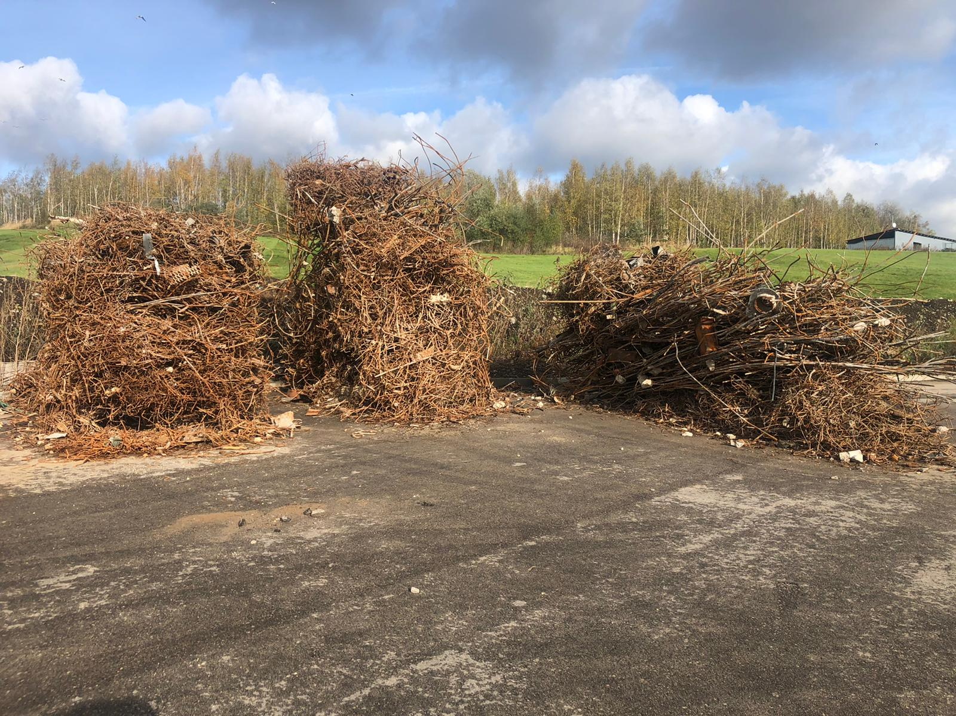

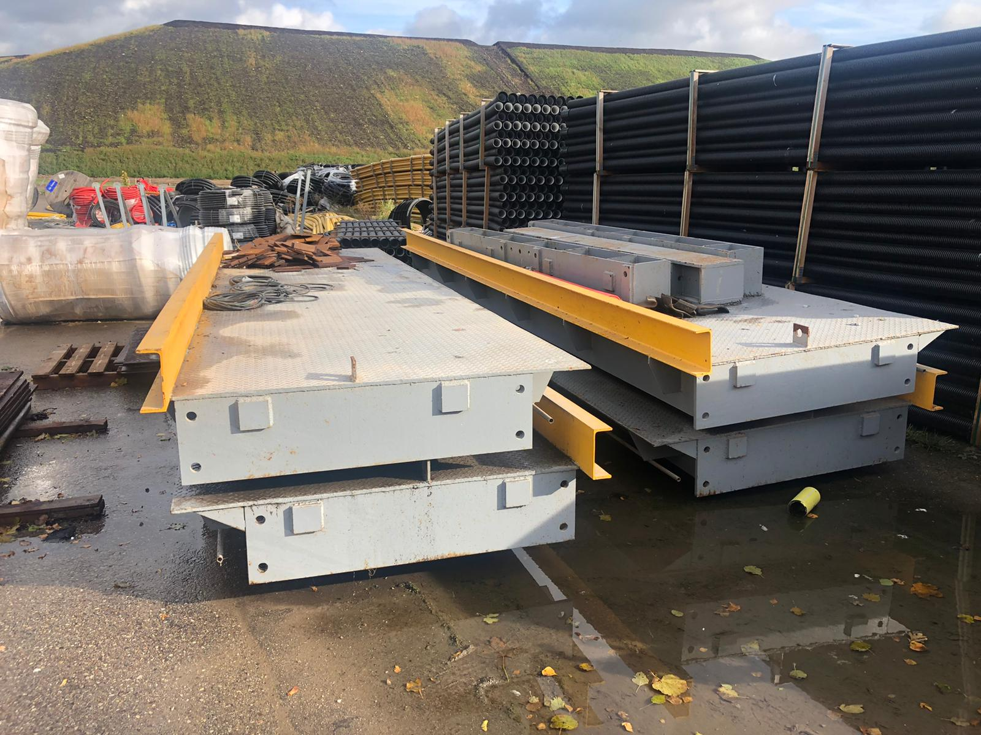

Pielikums Nr.2
mantas (metāllūžņu) realizācijas noteikumiem

SIA „Getliņi EKO”
Kaudzīšu iela 57, Rumbula, Stopiņu novads, LV-2121

No ________________________________________
(vārds, uzvārds / juridiskās personas nosaukums)
_________________________________________
(juridiskās personas Reģ. numurs)
_________________________________________
(adrese)
_________________________________________
(tālrunis, e-pasts)

IESNIEGUMS - Finanšu piedāvājums

Pilnībā iepazinušies ar noteikumiem un tā pielikumiem, kā arī ar pieejamo informāciju, <pretendenta nosaukums> piedāvājam atbilstoši noteikumos noteiktajam iepirkt mantu (metaļlūžņus) par sekojošu cenu:

Vienas tonnas metāllūžņu cena EUR bez PVN

(piedāvājuma cena vārdos un skaitļos)

Apliecinām, ka:
- piedāvātajā summā ir iekļautas visas ar mantas (metāllūžņu) iekraušanu un izvešanu nepieciešamās izmaksas, t.sk. iespējamais mantas (metāllūžņu) piesārņojums,
- visas piedāvājumā sniegtās ziņas ir patiesas;
- mēs piekrītam visām prasībām, kas noteikuma dokumentos ir izvirzītas pretendentam.

Pretendenta pārstāvja vārds, uzvārds, amats, paraksts, paraksta atšifrējums.
Piedāvājuma parakstīšanas datums.

